班级动态(2025.6.11)
- 晨间来园基本情况：来园人数： 应到23人，实到20人，今天大部分幼儿来园情绪好，有13人能主动与老师、同伴打招呼。
（1）区域游戏：区域游戏开始了。瞧，康康和程宇航在桌面建构中搭建乐高作品；冉冉、乐乐和茉茉开始了一场找动物游戏；珞珞在图书区中一页一页地翻阅书籍；安迪在桌面上进行揉圆压扁的动作；吴宥昕、丁梓彤在美工区中用画笔画出荷叶、水浪；晃晃和米兜你一下我一下的在吹泡泡，看看谁吹的高？
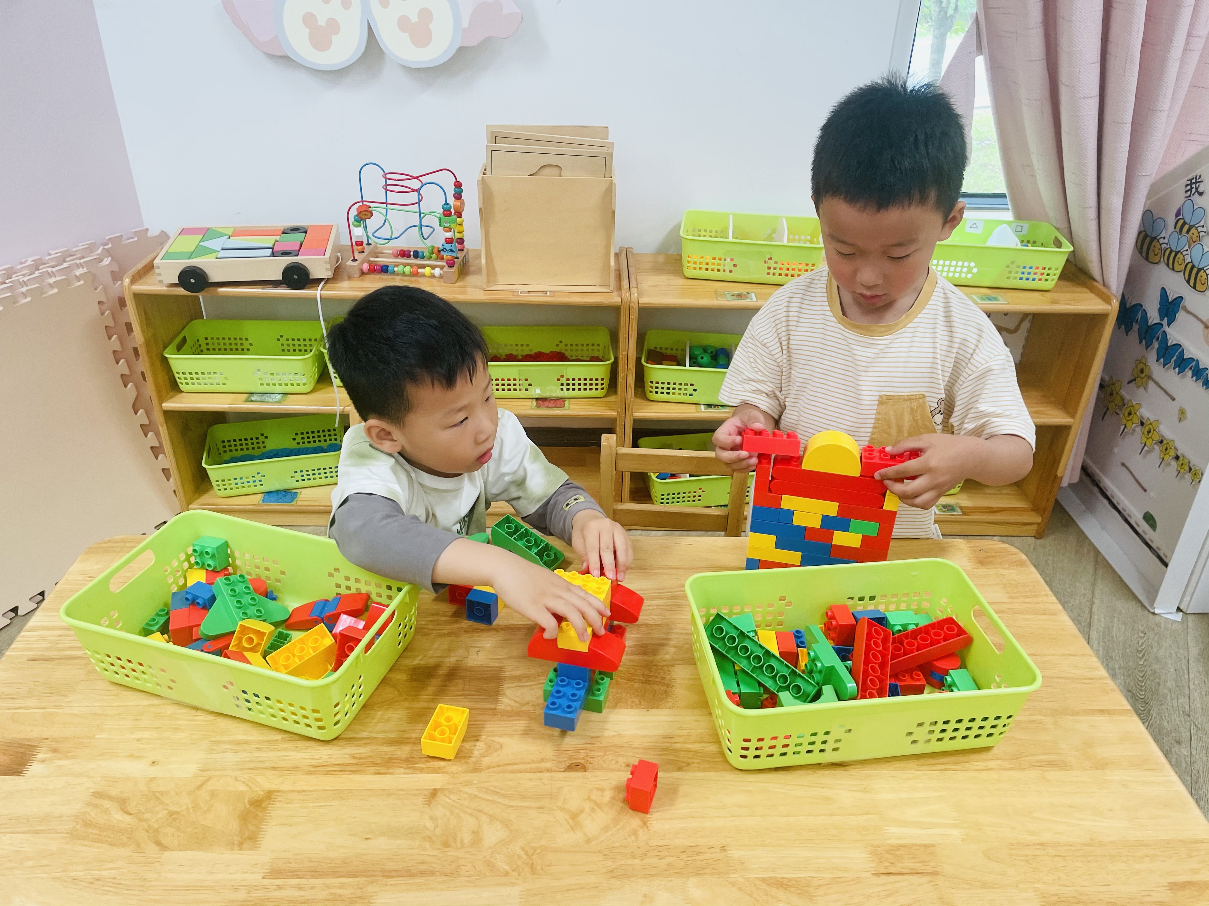 | 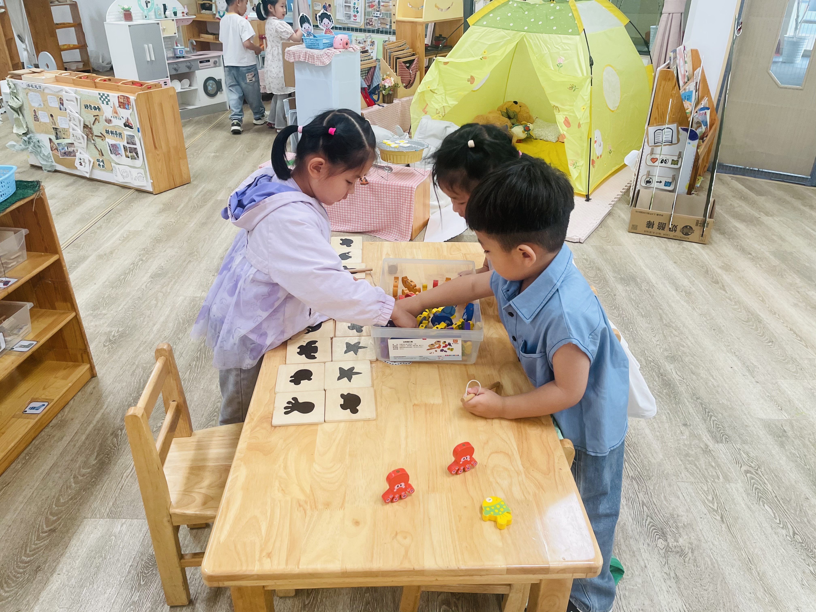 | 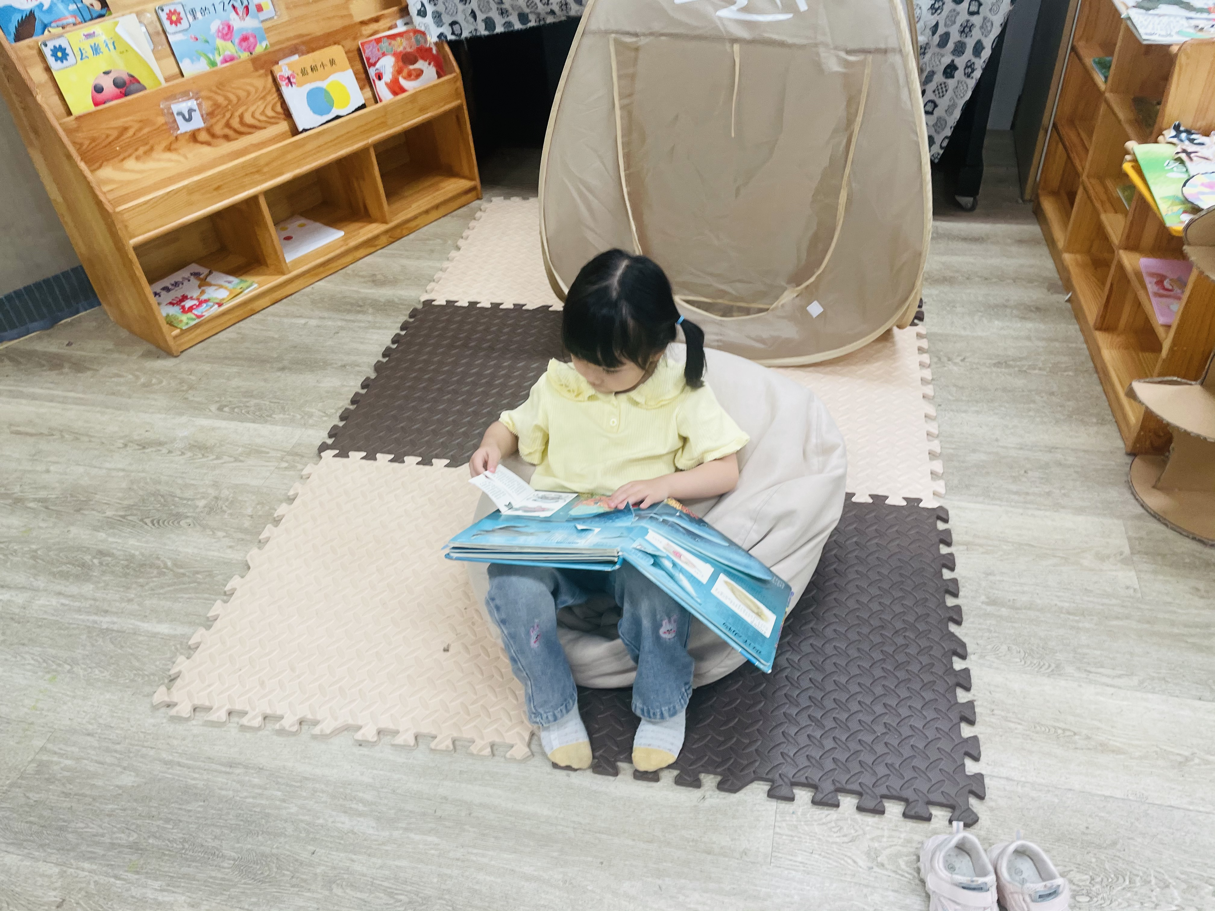
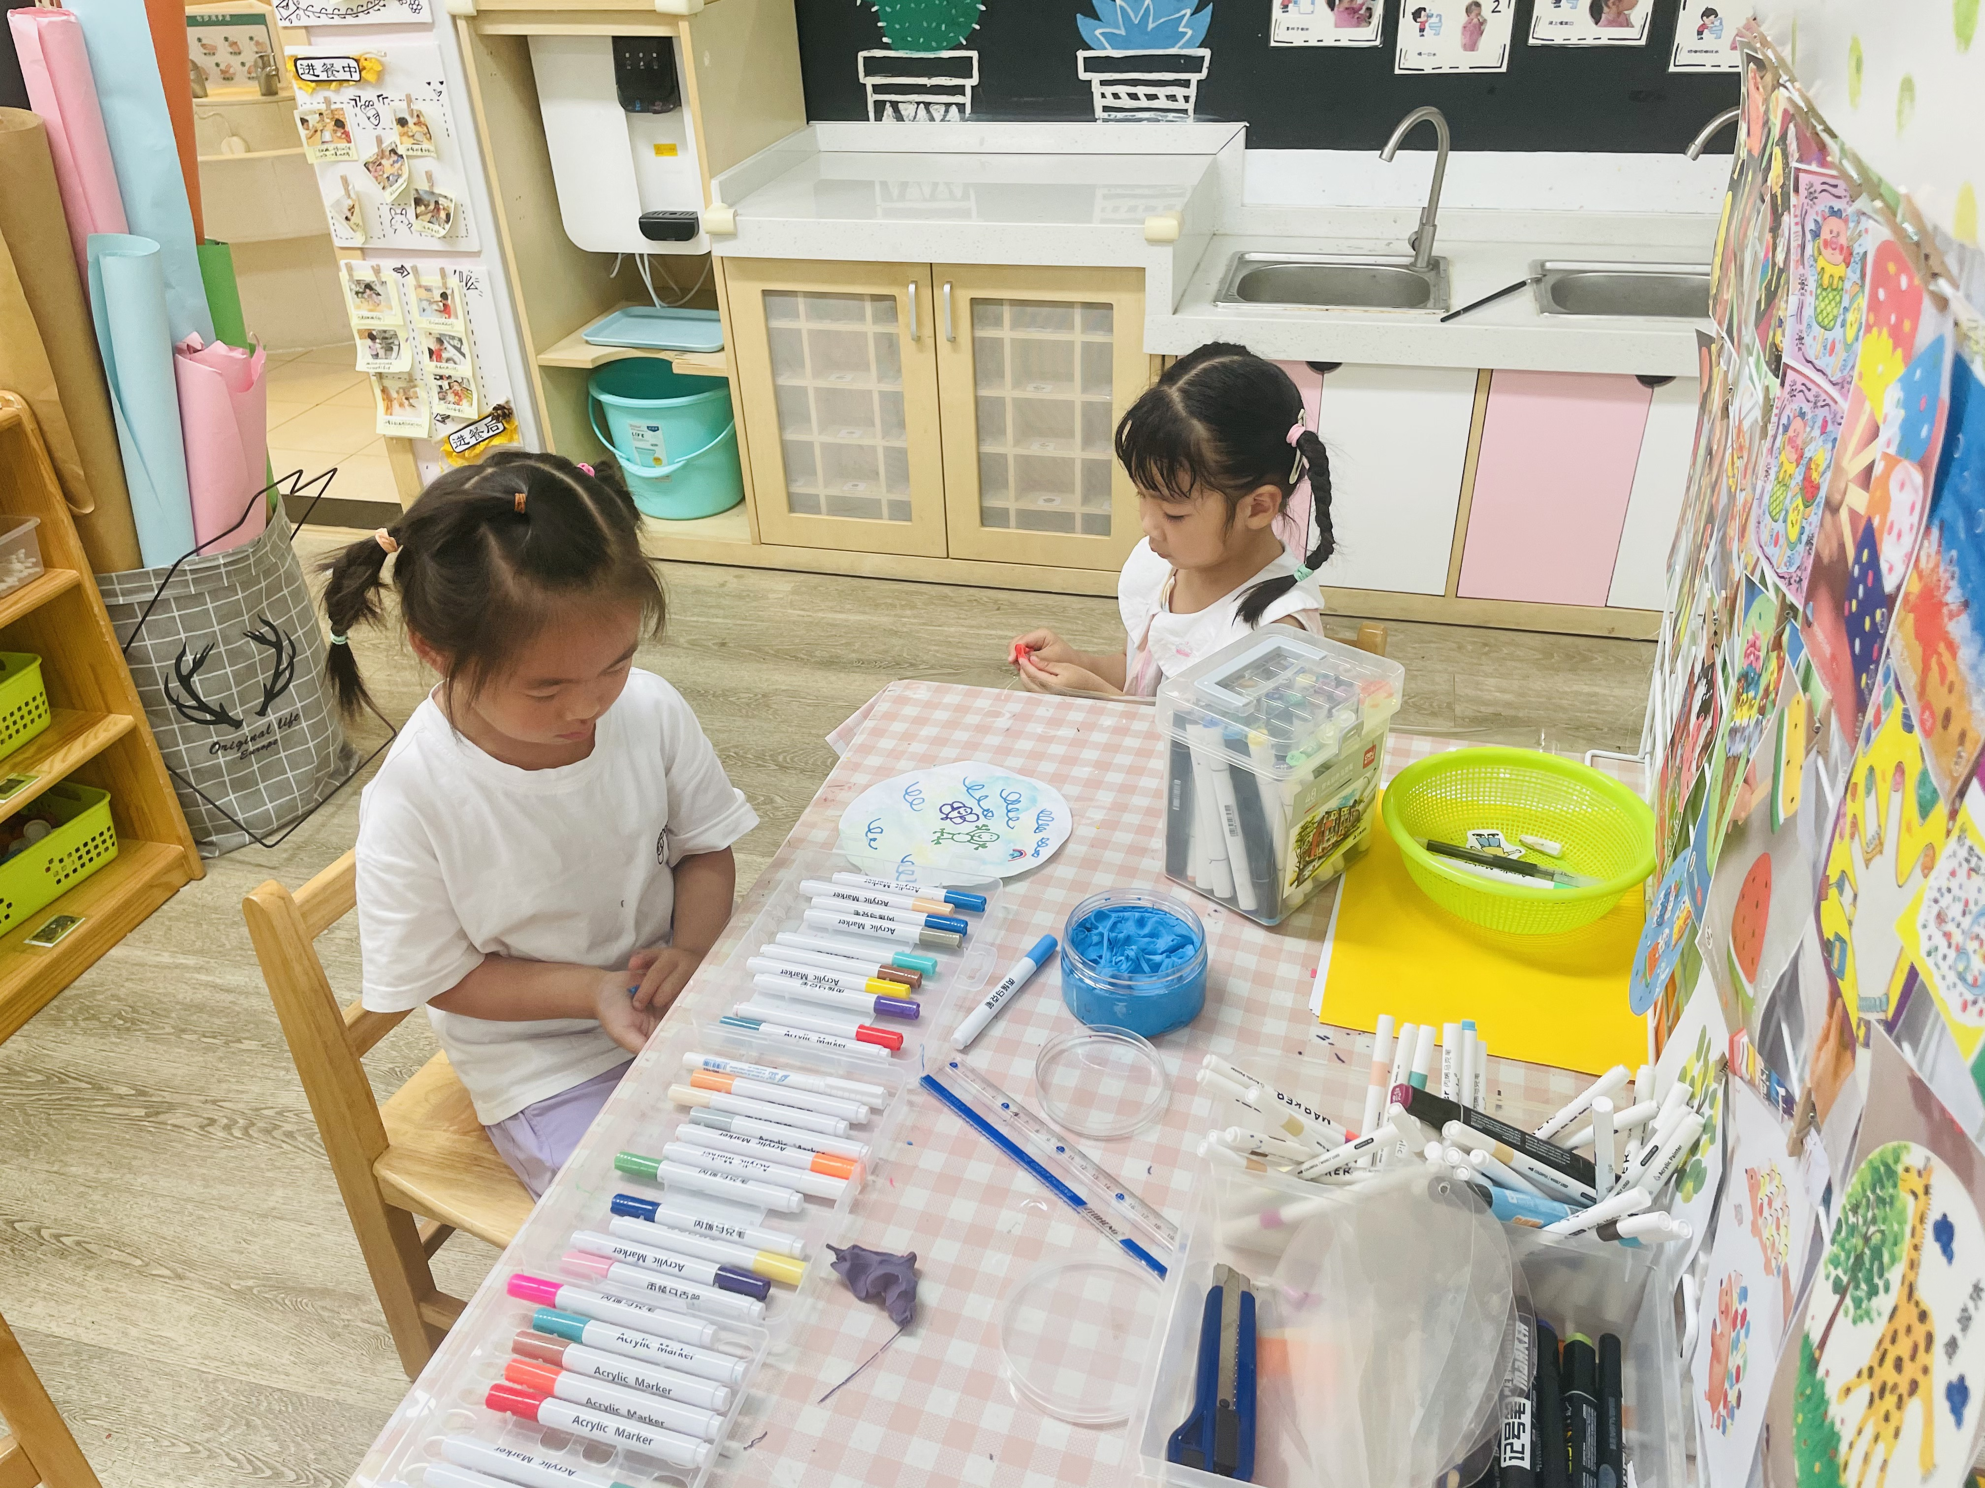 | 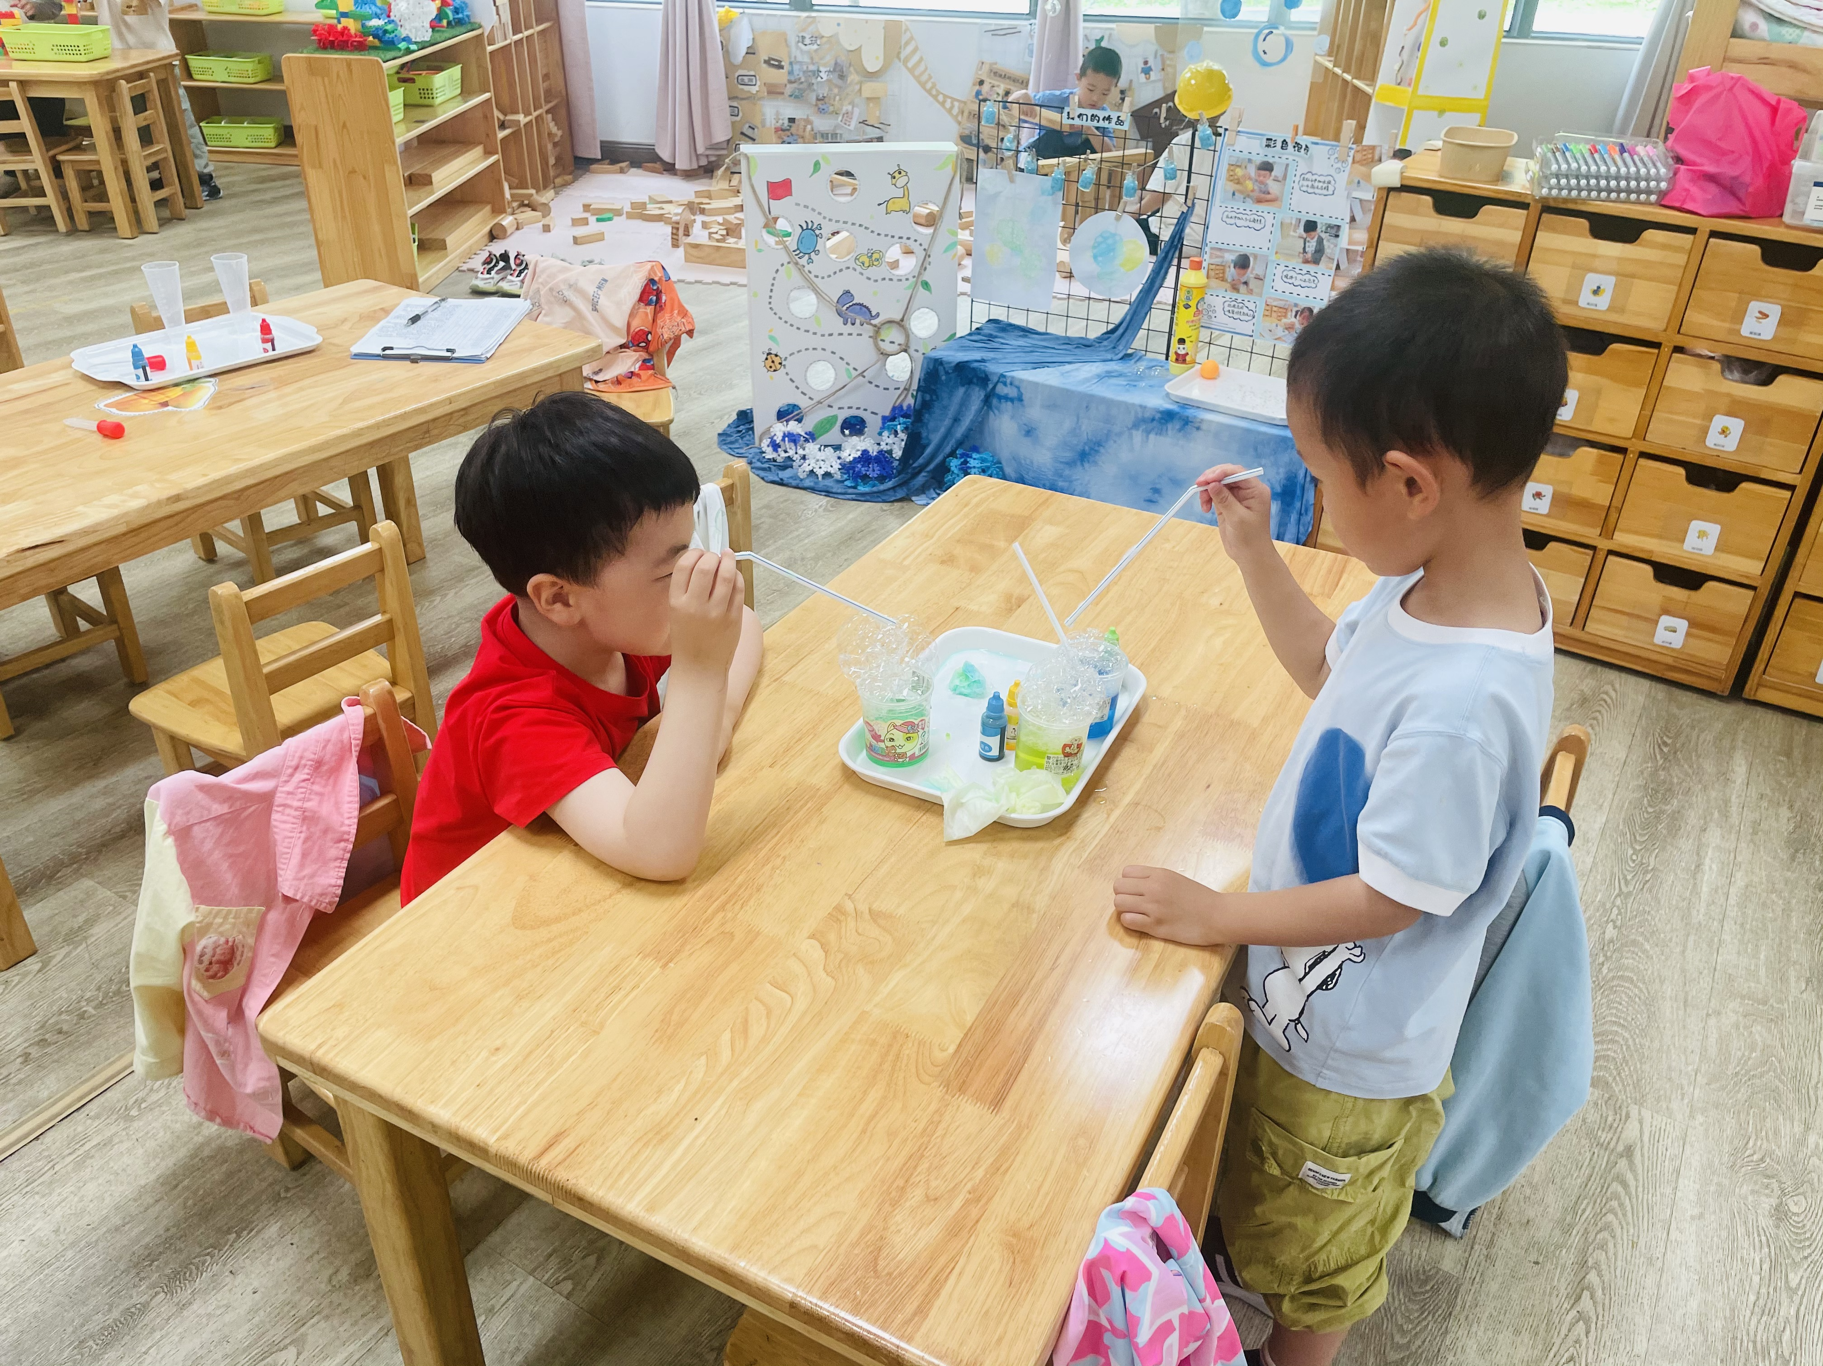 | 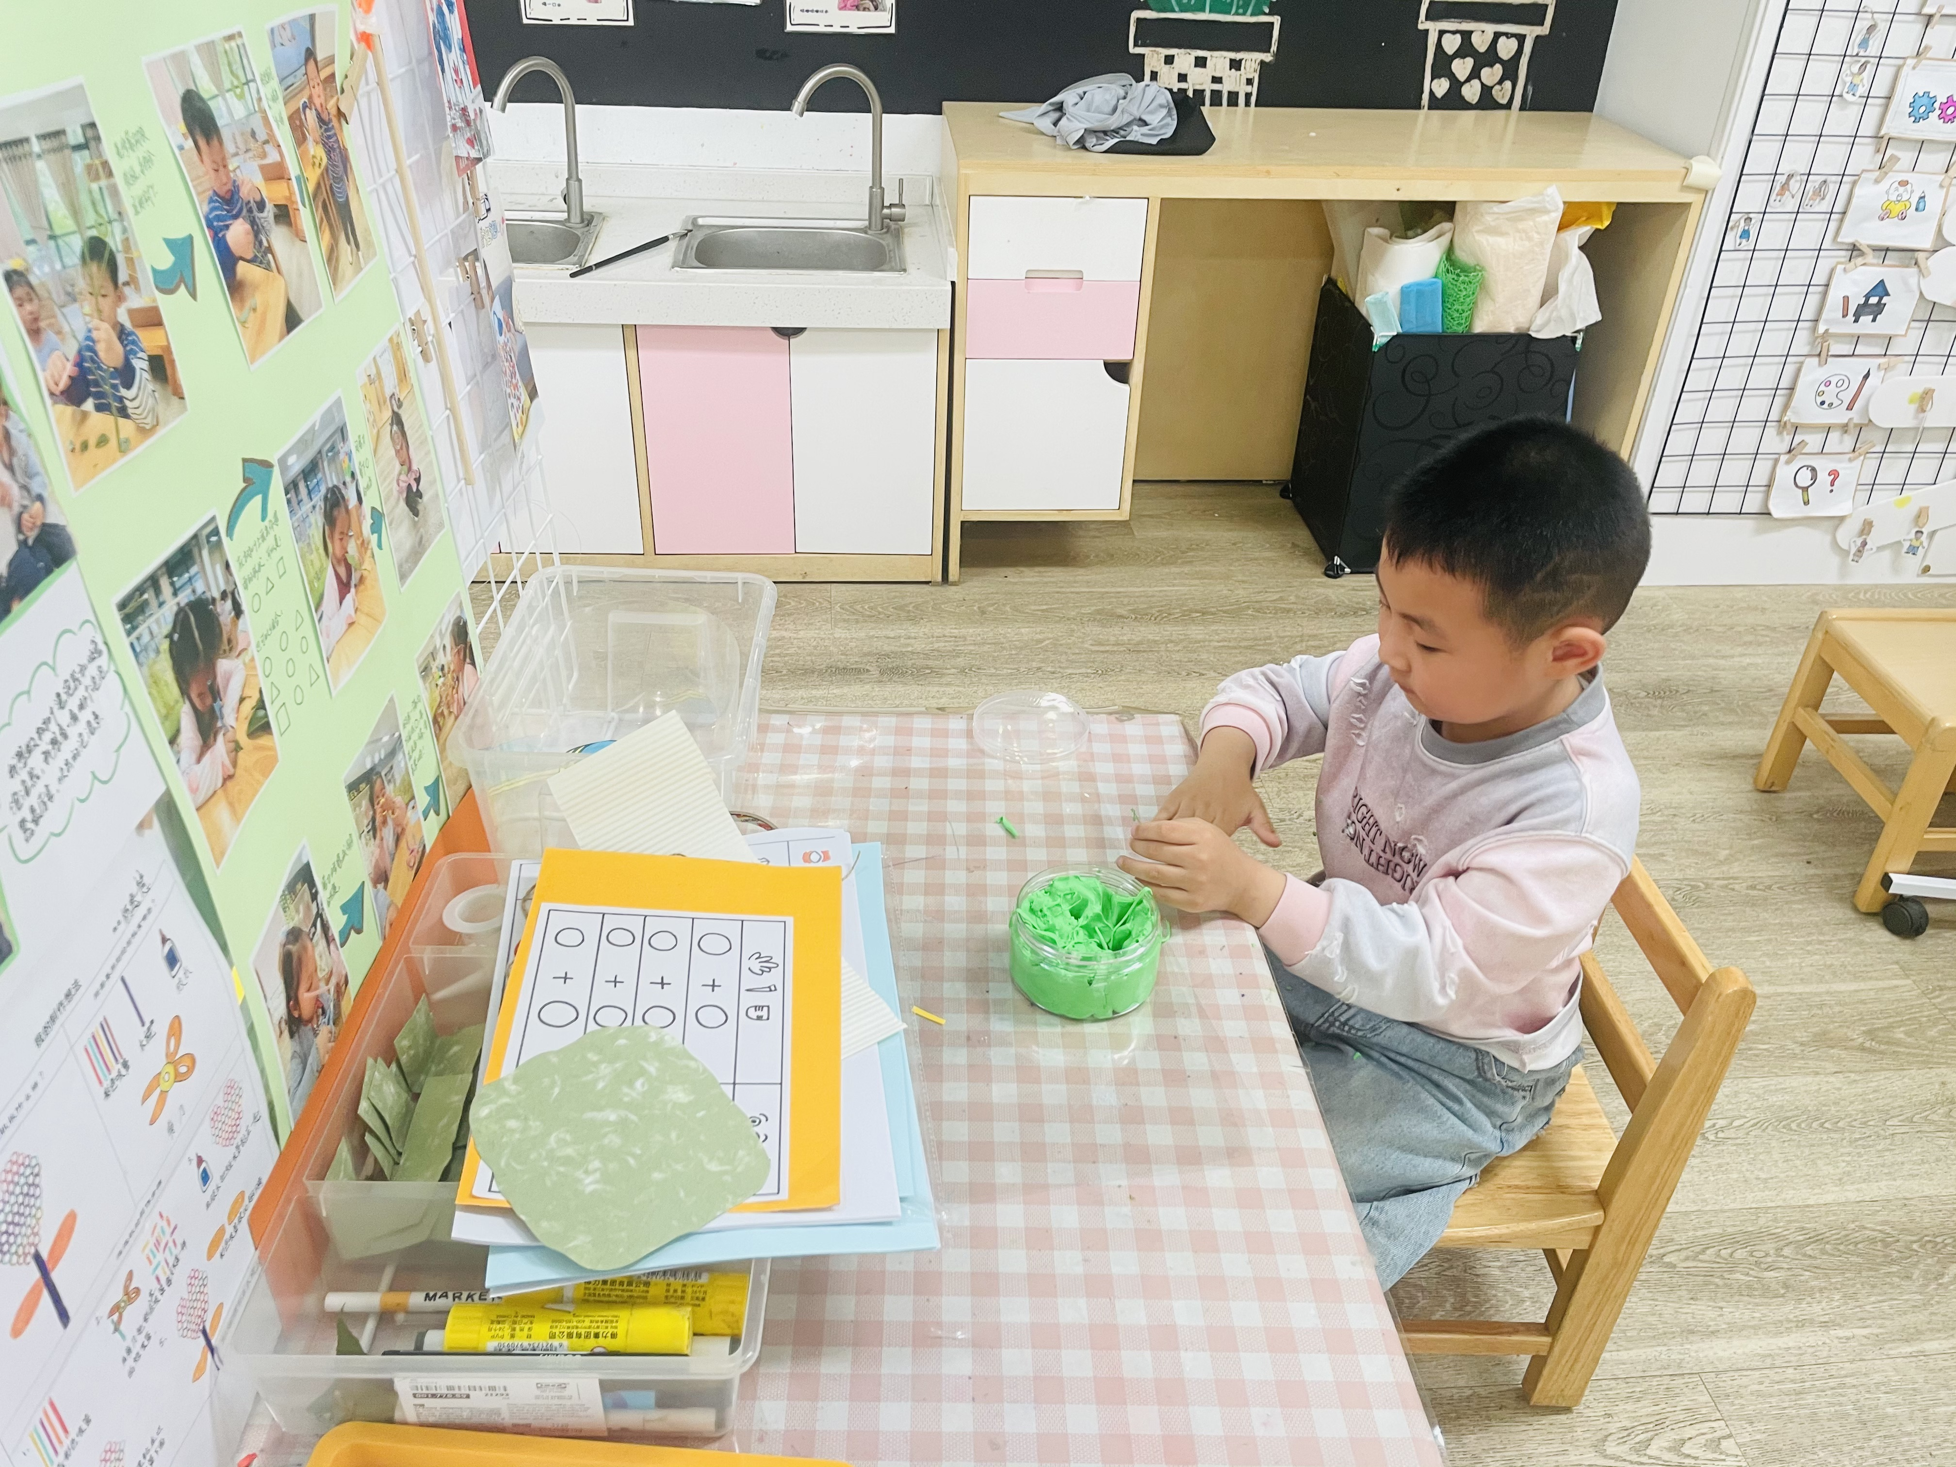
- 户外游戏：今天天气真舒服，我们一起玩滑滑梯。我们发现滑滑梯旁边有一棵果树，朱老师给我们采摘了小果子，让我们回去品尝一下吧！
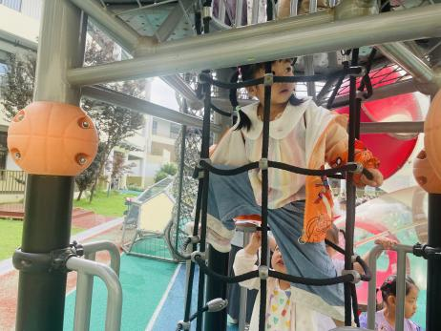 | 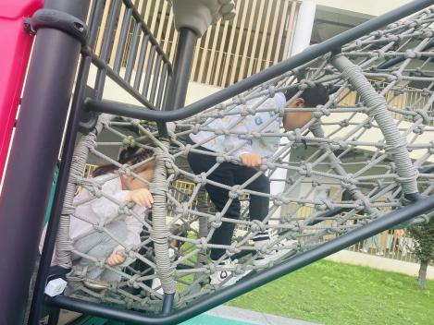 | 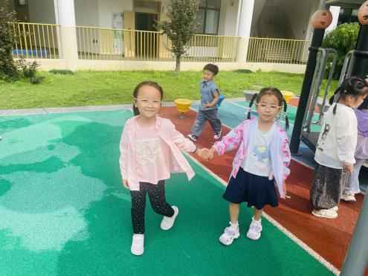
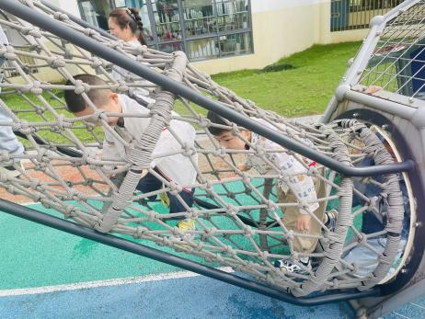 | 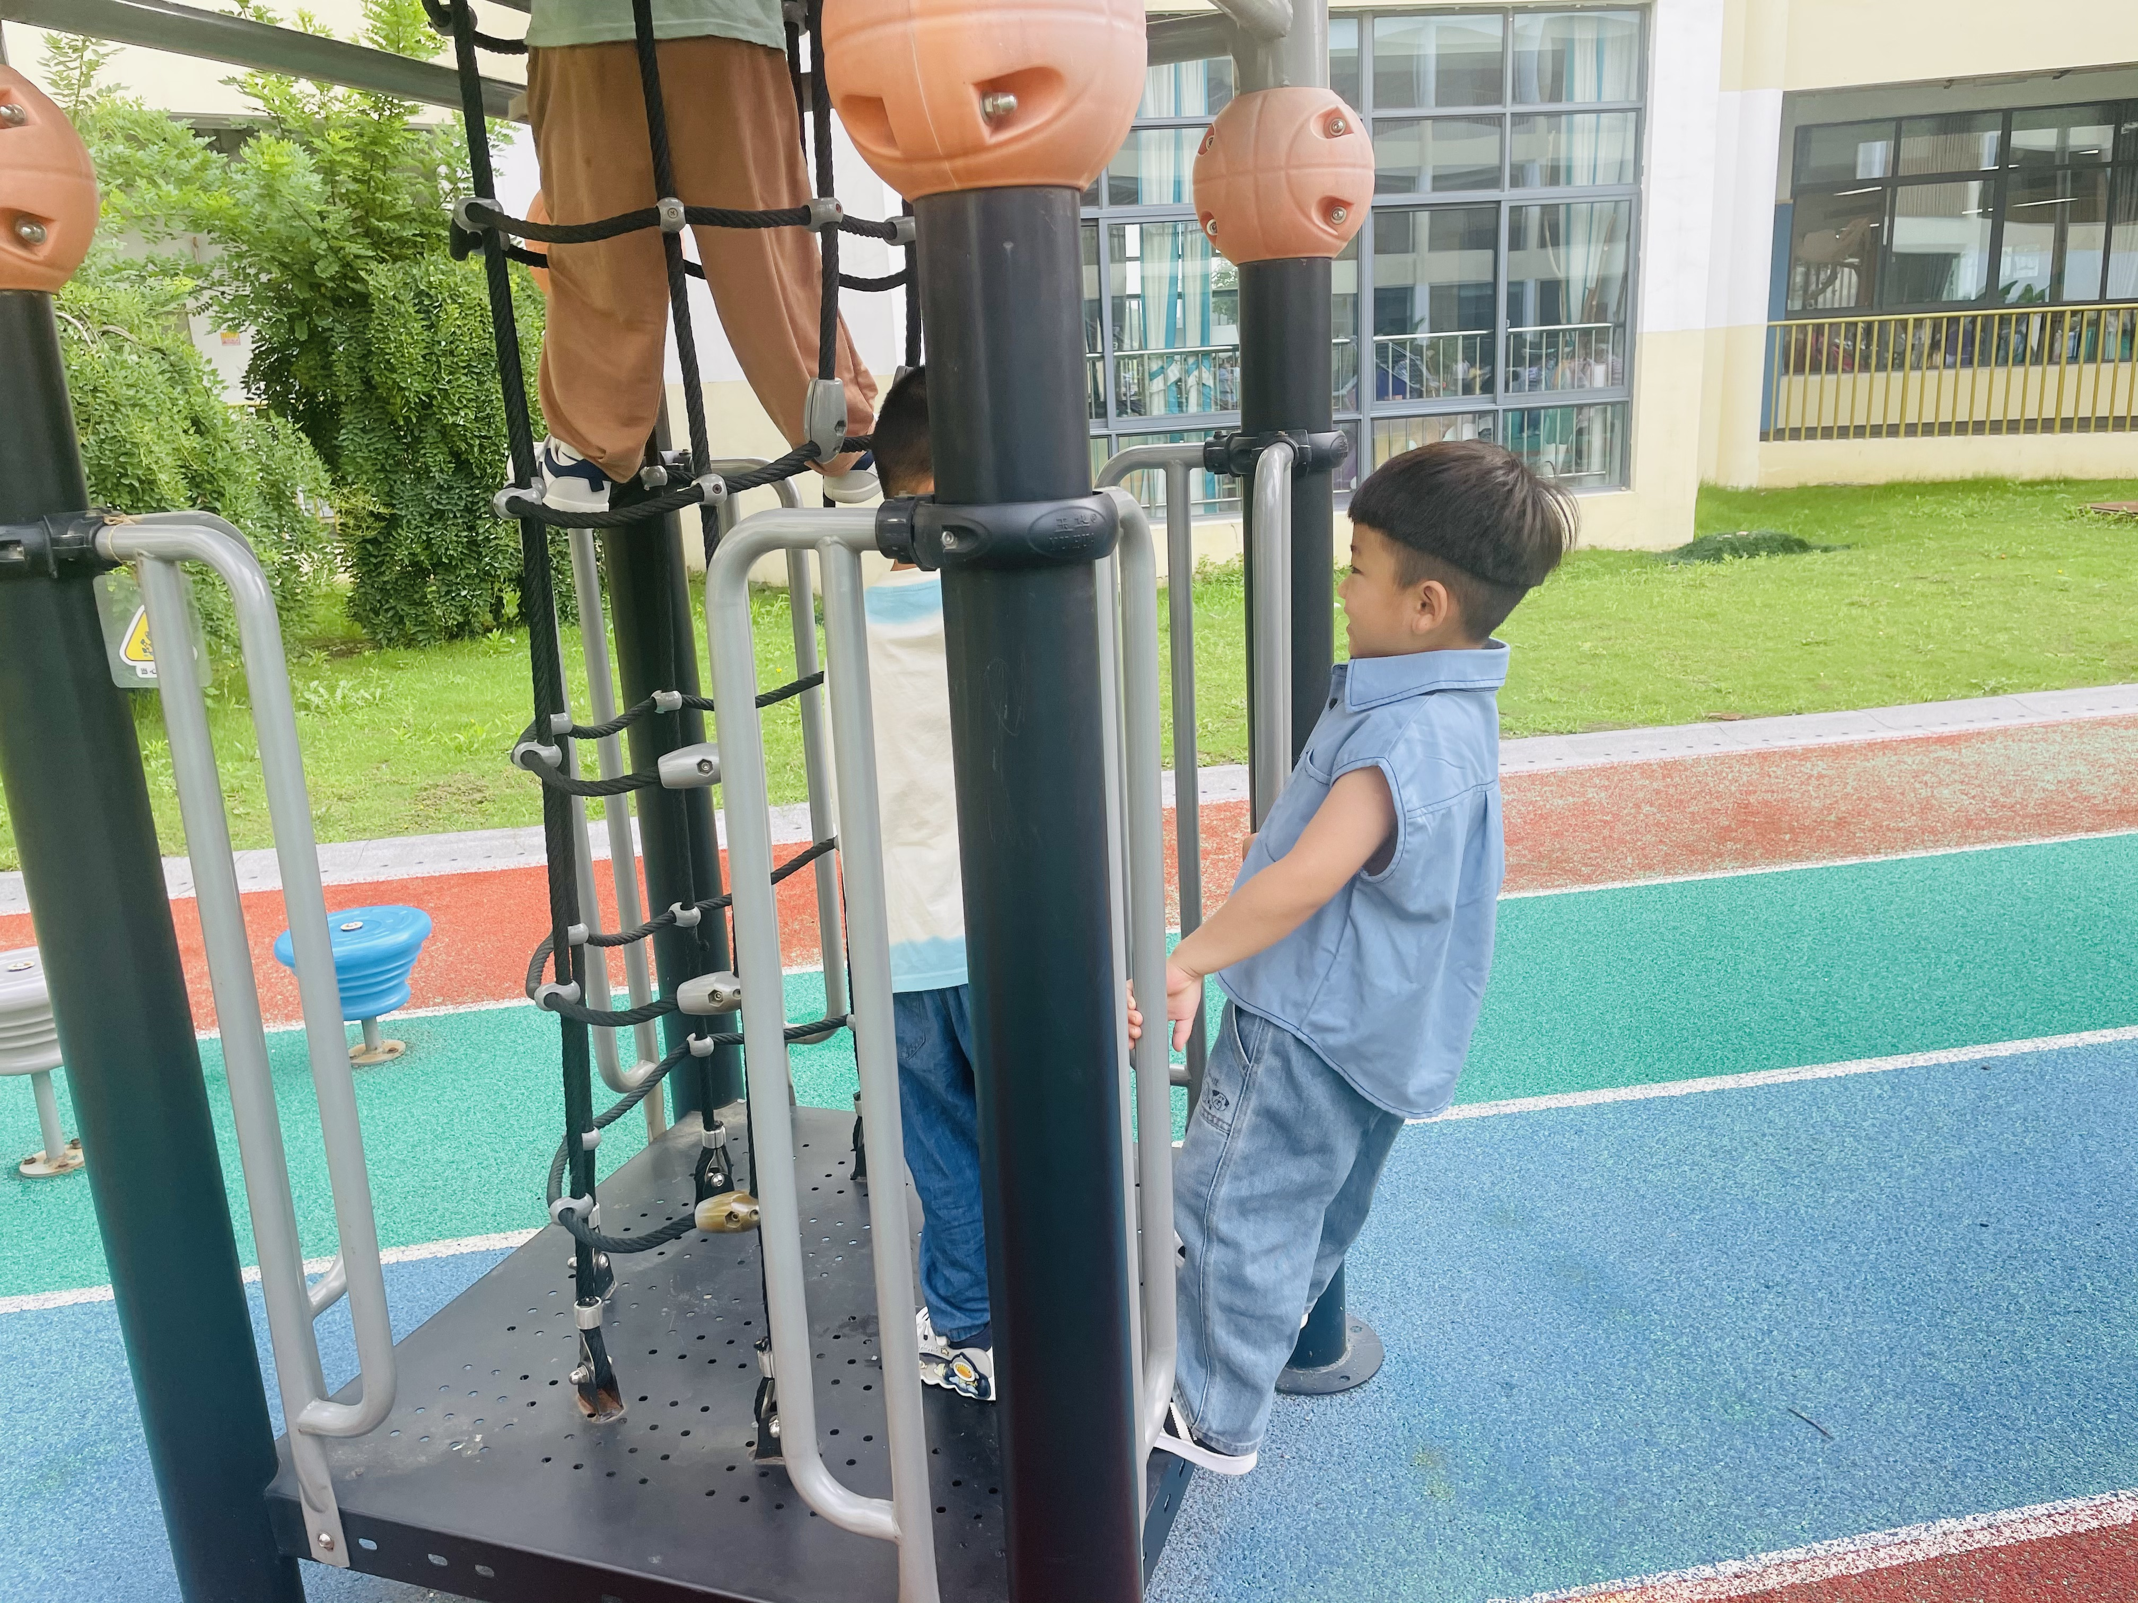 | 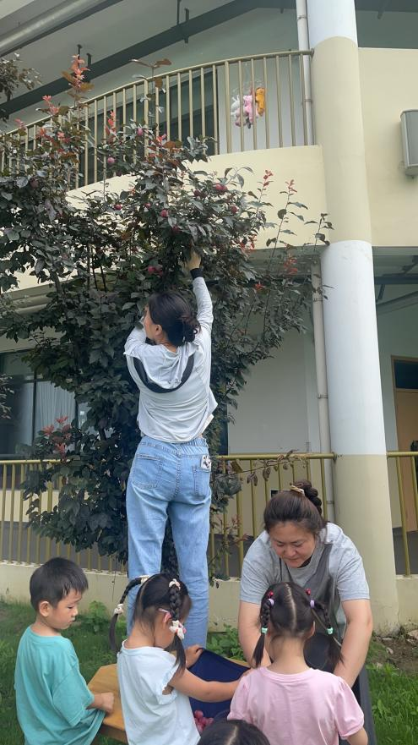

- 健康：健康食品和垃圾食品
健康食品是食品的一个种类，具有一般食品的共性，其原材料也主要取自天然的动植物，经先进生产工艺，将其所含丰富的功效成分作用发挥到极至，从而能调节人体机能，适用于有特定功能需求的相应人群食用的特殊食品。垃圾食品是指被认为不健康的食品，其是仅仅提供一些热量，别无其它营养成分的食物，或是提供超过人体需要，变成多余成分的食品。本节活动通过画面观察、游戏体验区分健康食品和垃圾食品的种类，愿意尝试一些健康食品。
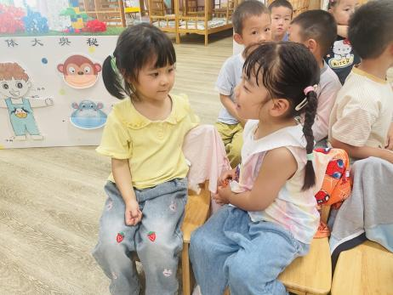 | 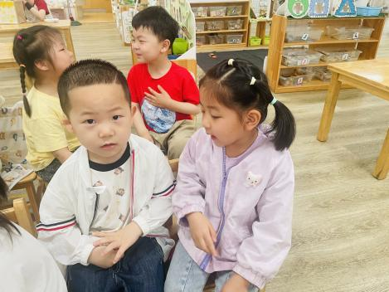 | 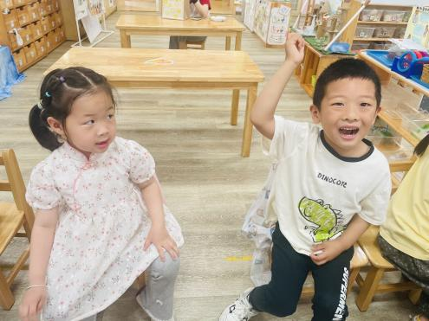
孩子们对于肯德基、麦当劳、必胜客、烧烤等爱不释手，日常也喜欢吃薯片可乐等零嘴，却对青菜胡萝卜厌恶至极，具有严重的挑食现象，导致肥胖儿的增加。在本节活动中，大部分孩子区分健康食品和垃圾食品的种类，了解食品的一些卫生常识，知道不讲卫生和垃圾食品对人体的危害。在日常观察中，查欣珞、陈弈和、丁梓彤、高若柠、季鑫阳小朋友在进餐中有进步：虽然速度还有些慢，但是能不挑食，不倒饭；希望薛安迪、姜瑞小朋友能够做到不挑食、不倒饭、养成良好的进餐习惯。

